附件

贵州省博物馆建馆基本陈列开展仪式
会场布置方案

一、项目制作清单
名 称 | 尺 寸 | 金额（万） | 备注
主席台背景租赁 | 8*4米 |  | LED屏
音响 | 1套 |  | 音响 话筒
开幕启动仪式装置 |  |  | 长约5米
主席台地毯及搭建 | 8*4.8米 |  | 地毯（木基础甲方提供）
开幕椅子租赁 |  |  | 70张
宣传折页 | 60.6*21.6cm |  | 6折页 6000份
参观指南 | 52.6*29.6cm |  | 5折页 10000份
扶梯装饰 | 16*0.8*6米 |  | 磨砂车贴 装贴
2台电梯磨砂贴 | 2.35*1.5米 |  | 磨砂车贴 装贴
注水旗 | 0.8*2.2米 |  | 15个
大厅悬挂大幅海报 | 3*20米 |  | 6条
电梯海报框 | 50*70cm |  | 8个（可更换画面）
合计 |  | 5
注：画面尺寸以实际为准。

二、会场布置及馆内宣传内容示意图
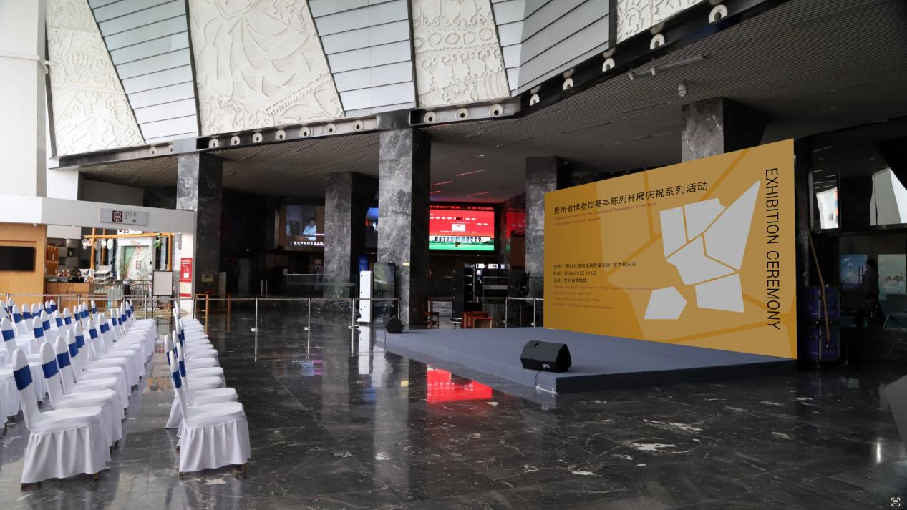
博物馆大厅LED屏及音响设备（8*4米）
舞台地毯（8*4.8米） 木基础地台博物馆提供

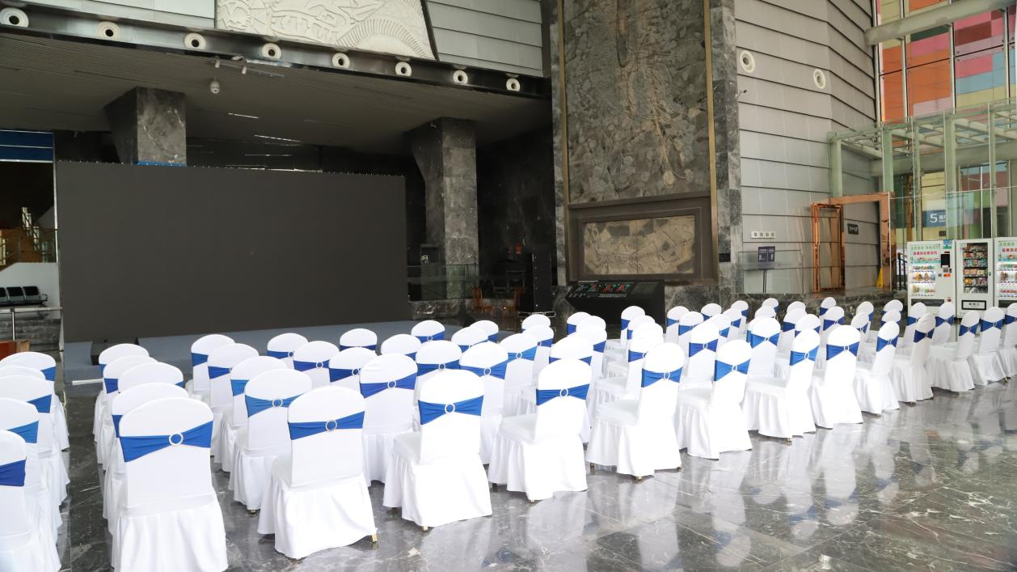
椅子租赁70张（暂定）
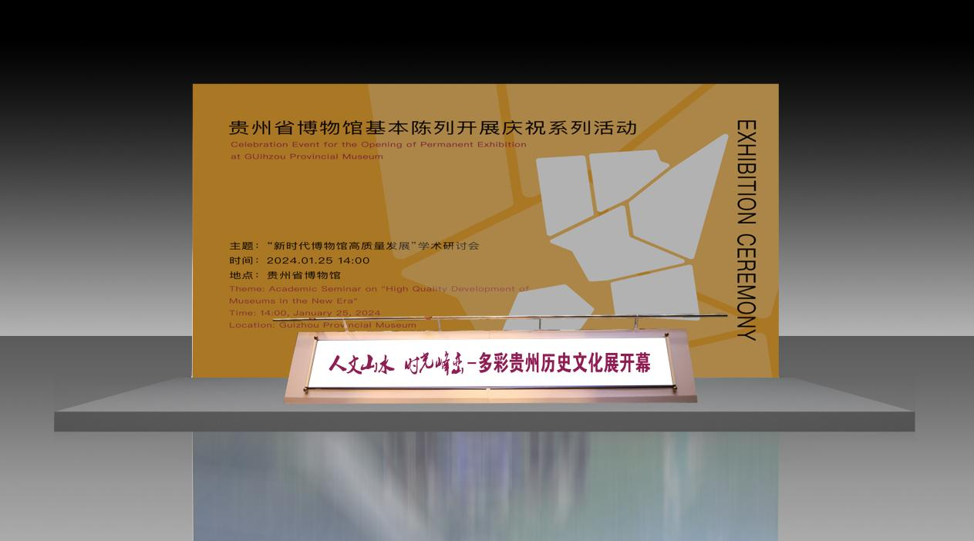
启动仪式装置（中标方与甲方协商确定方案）

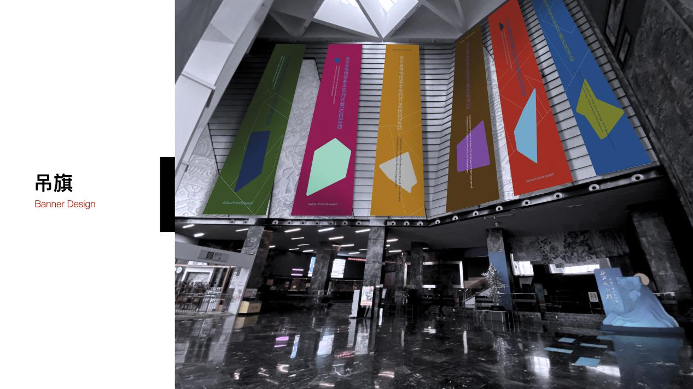
博物馆大厅巨幅吊旗（6条）

注水旗样式（0.8*2.2米）
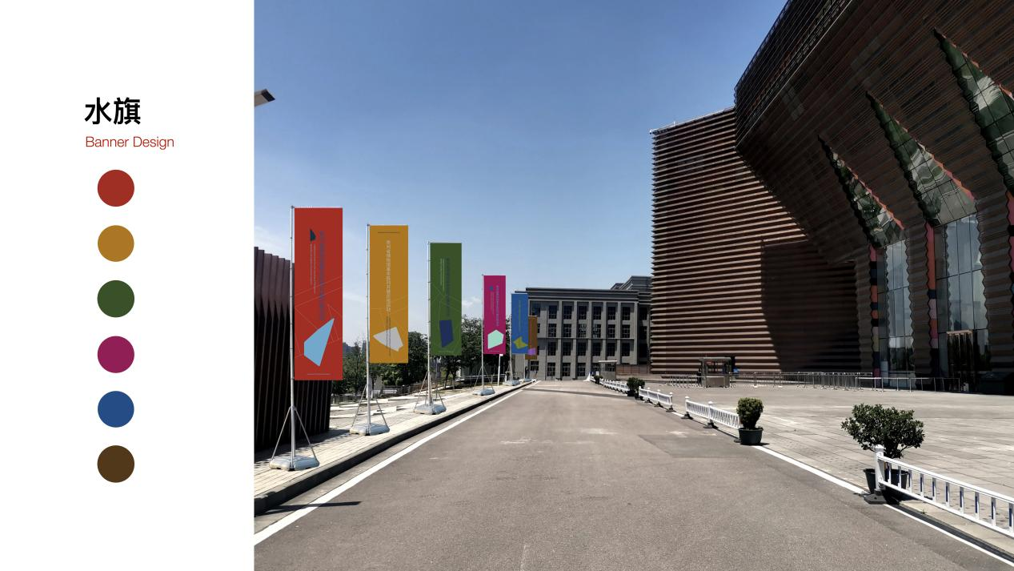

注水旗效果

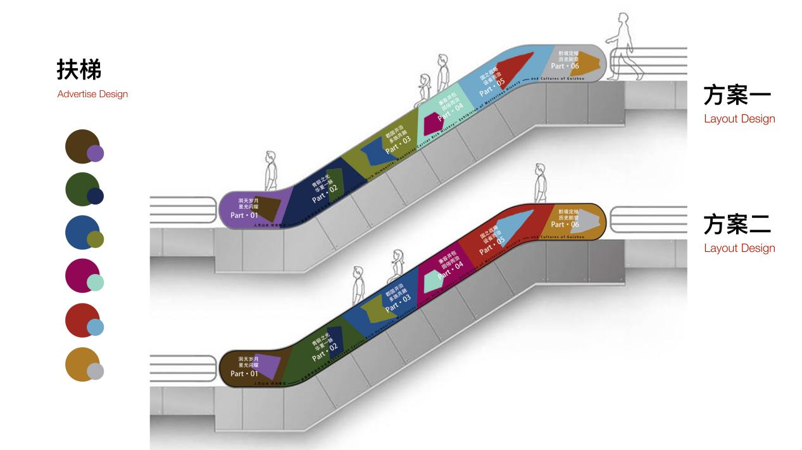
扶梯效果（尺寸15*0.8*6=72平米）

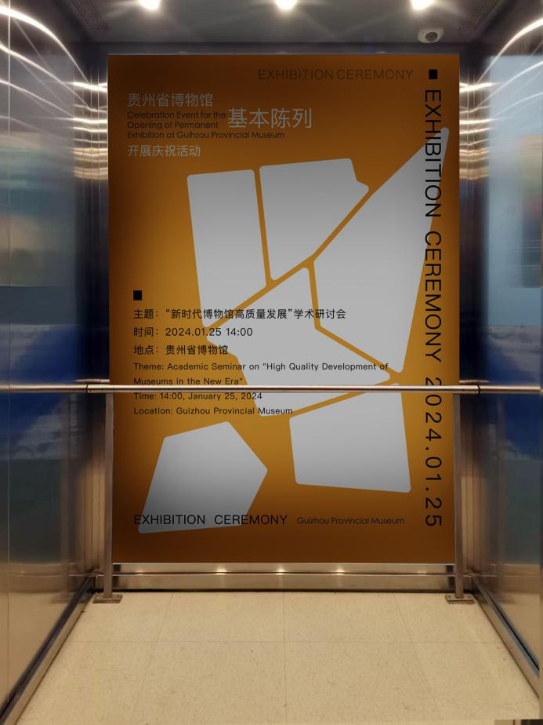
电梯轿厢磨砂画装贴（1.5*2.35米）两块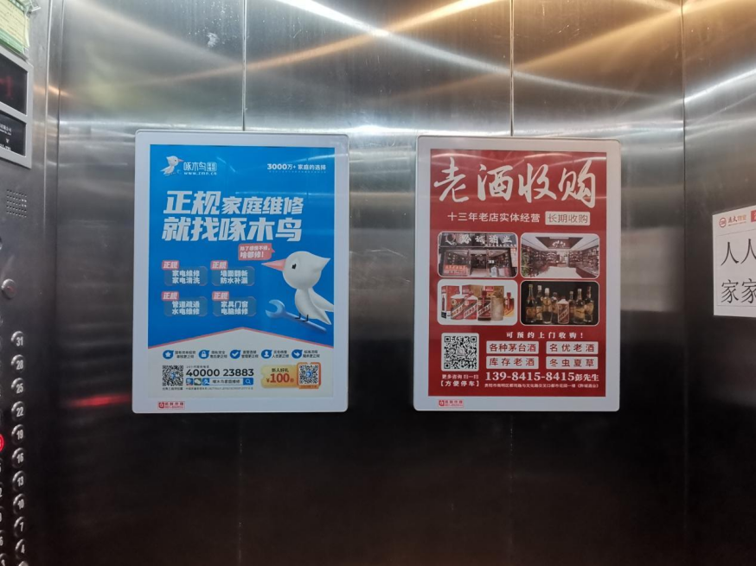
电梯海报框（50*70cm) 方便更换画面 8 个
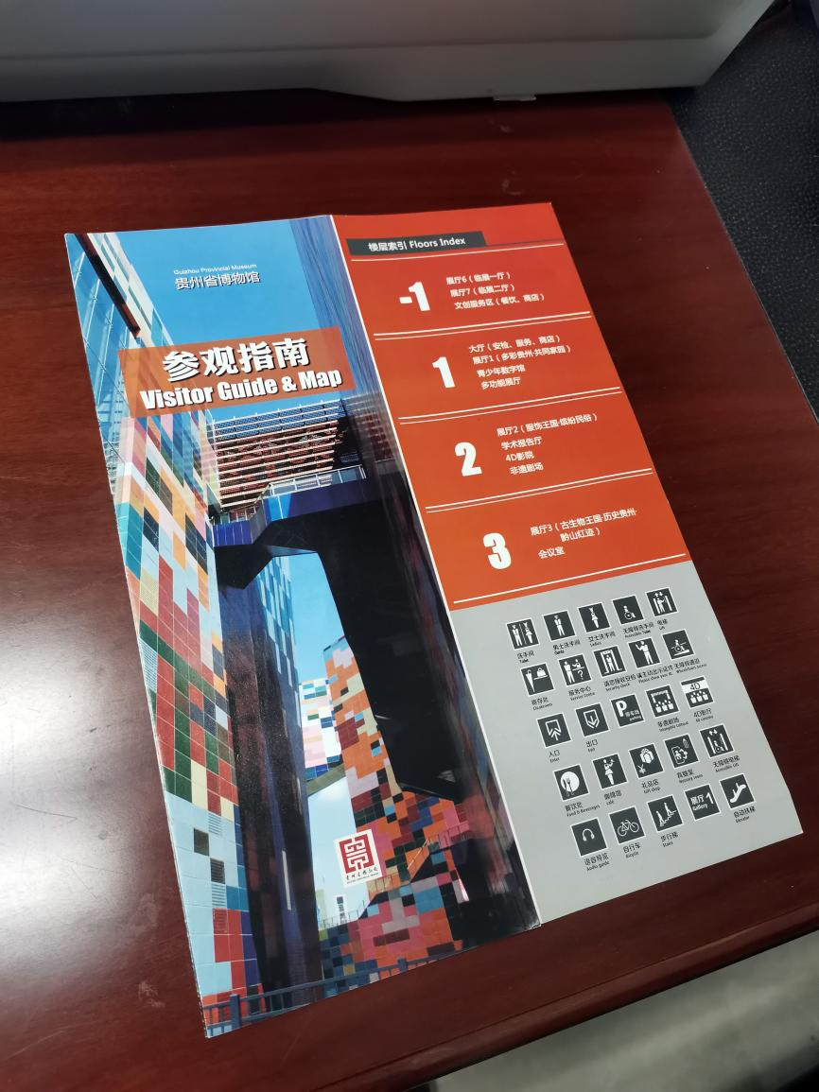
参观指南（尺寸52.6*29.6cm）
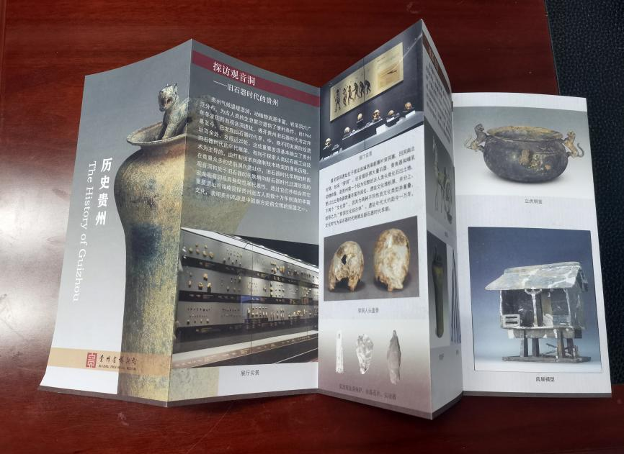
多彩贵州历史文化展折页（尺寸60.6*21.6cm）

